Ottobrunn, 30.09.2025
COPA-DATA auf der SPS 2025 in Nürnberg – Wertschöpfung steigern, Security sicherstellen
Wenn Produktionsanlagen immer länger laufen und zugleich stark vernetzt sind, stehen Industrieunternehmen vor einer doppelten Herausforderung: Sie müssen gleichzeitig ihre Wettbewerbsfähigkeit sichern und sich vor Cyberrisiken schützen. Vom 25. bis 27. November 2025 zeigt COPA-DATA auf der Smart Production Solutions in Nürnberg (Halle 7, Stand 590), wie die Softwareplattform zenon Unternehmen dabei unterstützt, ihre Produktion sicher, effizient und zukunftsfähig zu gestalten – unabhängig vom Maschinenalter, Herstellern oder Branchengrenzen.
Retrofit: Mit Digitalisierung Zukunft gestalten statt Altlasten verwalten
Anstatt in kostenintensive Neuanlagen investieren zu müssen, können Unternehmen mit der Softwareplattform zenon ihre bestehenden Systeme modernisieren: flexibel, wirtschaftlich und nachhaltig. Damit bleibt die Wettbewerbsfähigkeit auch im Brownfield erhalten. Mit smarten Retrofit-Strategien unterstützt zenon dabei, vorhandene Systeme zukunftssicher zu machen – ohne kostenintensive Neuinvestitionen. Die Plattform bietet:
- nahtlose Konnektivität zu unterschiedlichsten Maschinen und Steuerungen
- modulare Integration von Funktionen wie HMI, SCADA, Line Management oder Batch Control
- vorausschauende Wartung (Predictive Maintenance) durch die Analyse historischer und Echtzeitdaten
- revisionssichere Vernetzung bestehender OT- und IT-Systeme

„Der Schlüssel liegt in der Interdisziplinarität“, erklärt Jürgen Schrödel, Geschäftsführer von COPA-DATA Deutschland. „Wertschöpfung entsteht heute durch intelligente Datenverarbeitung und flexible Systemintegration – gerade im Brownfield.“
Cyber-Sicherheit: Anforderungen an NIS2 & Co. sicher erfüllen
Die zunehmende Digitalisierung und Vernetzung von Produktionssystemen eröffnet neue Chancen – schafft jedoch auch zusätzliche Angriffsflächen. Mit der zenon SIEM-Lösung (Security Information and Event Management) unterstützt COPA-DATA Unternehmen dabei, ihre Systeme gezielt abzusichern und die Anforderungen von NIS2, CRA und anderen Regularien zuverlässig zu erfüllen:
- Erkennung von Anomalien in Echtzeit
- integriertes Security-Monitoring direkt in der Leitebene
- dokumentierte Ereignisprotokolle für Audits und Compliance
- modulare Sicherheitsarchitektur, abgestimmt auf bestehende OT/IT-Strukturen
Dank der nahtlosen Integration in bestehende Leitsysteme sorgt zenon für transparente Prozesse und reduziert Sicherheitsrisiken – ohne zusätzlichen Aufwand bei Wartung oder Betrieb.
MTP – Modularisierung leicht gemacht
Ein weiteres Messehighlight ist das zenon Orchestration Studio, das die Vorteile des MTP-Standards (Module Type Package) in der Praxis zeigt. Damit lassen sich Labor- und Produktionsanlagen modularisieren, orchestrieren und schneller an neue Anforderungen anpassen. Ein entscheidender Vorteil in dynamischen Märkten wie Pharma, Chemie und Food & Beverage. Mit dem zenon MTP-Gateway lassen sich auch nicht-MTP-fähige Geräte einbinden und standardisiert steuern. In Kombination mit dem zenon Process Orchestration Layer (POL) entsteht so eine leistungsstarke Lösung, um komplexe Prozesse einfach und effizient zu steuern – auch in heterogenen Anlagenstrukturen. Die MTP-Funktionalitäten stoßen besonders in der Pharma-, Chemie- und Lebensmittelbranche auf großes Interesse.
zenon live auf der Messe erleben
Auf der SPS haben Besucher die Gelegenheit, sich am COPA-DATA-Stand praxisnah von den Vorteilen der Plattform zu überzeugen. In fünf Themenbereichen werden konkrete Anwendungen aus Energy & Infrastructure, Food & Beverage, Automotive, Life Sciences und der Prozessindustrie präsentiert. Auch das neue zenon Orchestration Studio mit MTP, POL und OpenDCS wird vorgestellt. Außerdem ist COPA-DATA wieder Mitaussteller am Stand der PROFIBUS Nutzerorganisation e.V. (Halle 5, Stand 210) und präsentiert sich ebenfalls am Gemeinschaftsstand der Open Industry 4.0 Alliance (Halle 5, Stand 160/161), wo die neuesten herstellerübergreifenden Themen rund um Software-defined Automation vorgestellt werden.
Über COPA-DATA
COPA-DATA ist ein unabhängiger Softwarehersteller im Bereich Digitalisierung der Fertigungsindustrie und Energiewirtschaft. Mit der Softwareplattform zenon werden weltweit Maschinen, Anlagen, Gebäude und Stromnetze automatisiert, gesteuert, überwacht, vernetzt und optimiert. COPA-DATA kombiniert jahrzehntelange Erfahrung in der Automatisierung mit den Möglichkeiten der digitalen Transformation und einem starken Antrieb für Lösungen, die mehr Nachhaltigkeit erzielen. Dadurch unterstützt das Unternehmen seine Kunden dabei, ihre Ziele einfacher, schneller und effizienter zu erreichen. Im Jahr 2024 erwirtschaftete das 1987 von Thomas Punzenberger in Salzburg gegründete Familienunternehmen mit seinen weltweit 450 Mitarbeitern einen Umsatz von 99 Millionen Euro.
Bildmaterial
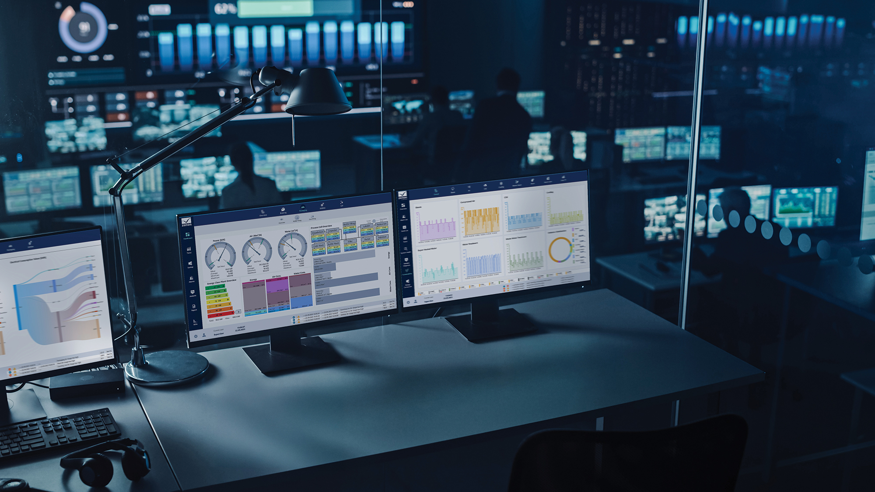
Bildnachweis: COPA-DATA
Sichere, effiziente und zukunftsfähige Produktion mit zenon – für nachhaltige Wertschöpfung und den wirksamen Schutz vor Cyberrisiken.

Ihre Ansprechpartnerin
Wera Otterbach
Agenturkontakt
copa-data@consense-communications.de
Tel.: +49 89 23 00 26 - 30
consense communications gmbh (GPRA)
Friedenstraße 6a
D-81671 München www.consense-communications.de

